Text formatieren | Einführung in die Textverarbeitung (1/3) | M+I

Beim untenstehenden Text ist beim Layout und der Formatierung etwas falsch gelaufen. Bringe den Text wie folgt wieder in Ordnung:
- Titel:
Schriftgrösse 20
Schriftart Comic Sans MS; fett gedruckt
Zeilenabstand 1.15
Ausrichtung: zentriert
- Text:
Schriftgrösse 12
Schriftart Arial
Schriftfarbe schwarz
Zeilenabstand 1.15
Blocksatz
Fehler korrigieren

Textverarbeitungsprogramm
Früher hat man einen Text mit einer Schreibmaschine geschrieben. Dadurch, dass die Buchstaben hierbei ....irekt auf das PapieR gedruckt wurden, war es nicht möglich, diese zu löschen und wiederholt richtig zu schreiben. Heutzutage benützzt man eelektronische Programme, um einen T_ext zu verarbeiten. Ein solches Computerprogramm, mit dem man Textdokumente ^{verfasst}, nennt man TextverarbeitungsProgramm. Mit Hilfe eines Textverarbeitungsprogrammms können Texte angefertigt, als dateii abgespeichert und _{ausgedruckt} werden. Das wohl am häufigsten gebrauchte TExtverarbeitungsprogramm ist „Microsoft Word“. Mit „Microsoft Word“ können Texte geschrieben, aus_ebessert, gespeichert und gedruckt werden. Zudem bietet „Microsoft Word“ viele Layout- und Formatierungsfunktionen, die die Gestaltuung eines Textes noch viiel abwechslungsreicher machen.

Text formatieren (Lösung) | Einführung in die Textverarbeitung (1/3) | M+I

Mögliches Vorgehen:
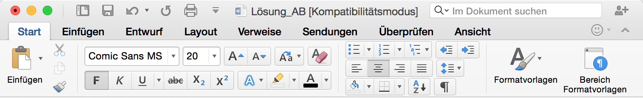
- Titel markieren, Titel formatieren:

Schriftart fettgedruckt Schriftgrösse zentriert

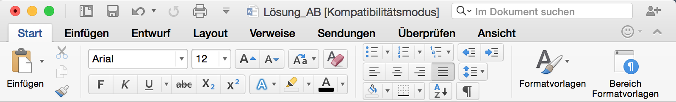
- Text markieren, Text formatieren:

Schriftart Schriftgrösse Schriftfarbe Blocksatz Zeilenabstand

Durchgestrichen tiefgestellt hochgestellt Texthervorhebungsfarbe

Textverarbeitungsprogramm
Früher hat man einen Text mit einer Schreibmaschine geschrieben. Dadurch, dass die Buchstaben hierbei direkt auf das Papier gedruckt wurden, war es nicht möglich, diese zu löschen und wiederholt richtig zu schreiben. Heutzutage benützt man elektronische Programme, um einen Text zu verarbeiten. Ein solches Computerprogramm, mit dem man Textdokumente verfasst, nennt man Textverarbeitungsprogramm. Mit Hilfe eines Textverarbeitungsprogramms können Texte angefertigt, als Datei abgespeichert und ausgedruckt werden. Das wohl am häufigsten gebrauchte Textverarbeitungsprogramm ist „Microsoft Word“. Mit „Microsoft Word“ können Texte geschrieben, ausgebessert, gespeichert und gedruckt werden. Zudem bietet „Microsoft Word“ viele Layout- und Formatierungsfunktionen, die die Gestaltung eines Textes noch viel abwechslungsreicher machen.
Quelle: Wikipedia

